1:从SVN 上checkout以下工程(phhweb)
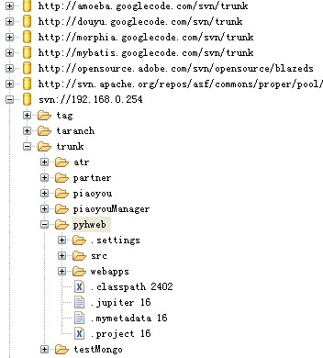
2:checkout后,看到工程不属于WEB工程,修改以下文件
1):.classpath添加一下内容
<classpathentry kind="con" path="org.eclipse.jdt.launching.JRE_CONTAINER/org.eclipse.jdt.internal.debug.ui.launcher.StandardVMType/jre6">
<attributes>
<attribute name="owner.project.facets" value="jst.java"/>
</attributes>
</classpathentry>
<classpathentry kind="con" path="org.eclipse.jst.j2ee.internal.web.container"/>
<classpathentry kind="con" path="org.eclipse.jst.j2ee.internal.module.container"/>
<classpathentry kind="con" path="org.eclipse.jst.server.core.container/org.eclipse.jst.server.tomcat.runtimeTarget/Apache Tomcat v6.0">
<attributes>
<attribute name="owner.project.facets" value="jst.web"/>
</attributes>
</classpathentry>
2):.project 修改natures为
<natures>
<nature>org.eclipse.jem.workbench.JavaEMFNature</nature>
<nature>org.eclipse.wst.common.modulecore.ModuleCoreNature</nature>
<nature>org.eclipse.wst.common.project.facet.core.nature</nature>
<nature>org.eclipse.jdt.core.javanature</nature>
<nature>org.eclipse.wst.jsdt.core.jsNature</nature>
</natures>
3) 改配置文件，打开.setting 文件夹下的 org.eclipse.wst.common.component文件 ，用记事本打开，
<wb-module deploy-name="AMS">
<wb-resource deploy-path="/" source-path="/ WebContent "/>
<wb-resource deploy-path="/WEB-INF/classes" source-path="/src"/>
<property name="context-root" value="AMS"/>
<property name="java-output-path" value="/AMS/ WebContent /WEB-INF/classes"/>
</wb-module>
找到红色标识的那句话，将蓝色标识的文件夹目录改为你的webRoot 目录名 , 即可。如果没有红色标识这一行，就自行加上去即可。
同时

将.jsdtscope 文件
<classpathentry kind="src" path=" WebContent "/>同步改成与上面的 source-path一致
4:打开properties 设置project facets按照以下
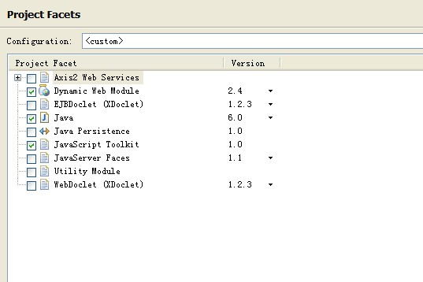
5:预览如下


